Azera: Iron Heart - Siêu game nhập vai 18+ chuẩn bị bùng nổ trên Mobile

Azera: Iron Heart - phiên bản di động của MMORPG 18+ Azera trên PC sẽ được Webzen khởi động phiên bản Closed Beta vào ngày 20/04 và chính thức phát hành trong tháng 5 tới.

Hé lộ suốt từ đầu năm ngoái nhưng phải cho đến tận bây giờ, **Azera: Iron Heart** - phiên bản di động của MMORPG 18+ Azera trên PC mới tiếp tục được Webzen, cha đẻ MU Online ấn định thời điểm ra mắt. Bản PC Azera của Timber Games đã không thành công tại Hàn Quốc. Thậm chí, với các nhân vật nữ gợi cảm và tính năng "biến hình" thành những bộ áo giáp Mech cực hầm hố cũng không giúp trò chơi được mấy.

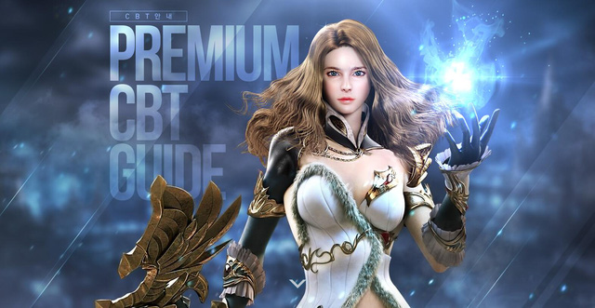

Chính vì vậy, thông qua sự hợp tác với Timber Games, Webzen hy vọng sẽ cho ra mắt một game chất lượng cao trên di động. Được thiết kế với Engine tối tân, Azera: Iron Heart dự kiến sẽ là một game MMORPG 3D tuyệt đẹp, mang lối chiến đấu nhịp độ nhanh cùng nhiều hoạt động thú vị.

Được biết, game sẽ kế thừa cốt truyện và những tính năng cốt lõi nhất từ phiên bản gốc MMORPG 18+ Azera trên PC, tuy nhiên giao diện và hệ thống điều khiển cùng những tính năng cốt lõi nhất đã được tinh chỉnh, tối ưu hóa hết mức giành cho nền tảng di động.

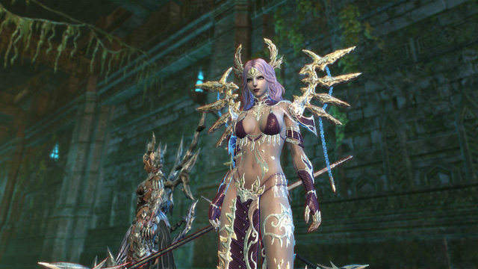

Azera: Iron Heart vẫn lấy bối cảnh châu Âu giả tưởng, đồ họa full 3D phong cách người thật vô cùng chi tiết, đặc biệt là những class nhân vật nữ đều được tạo hình vô cùng quyến rũ. Đây là điểm đặc trưng thường thấy của những sản phẩm nhập vai đến từu xứ sở Kim Chi.



Để mang tới một trải nghiệm game nhập vai hoàn hảo trên di động, nhà phát triển đã tạo ra và lồng ghép hàng loạt những đoạn phim ngắn chuyển cảnh cực kỳ ấn tượng xen kẽ cốt truyện của Azera: Iron Heart giúp người chơi dần khám phá một cách thích thú.

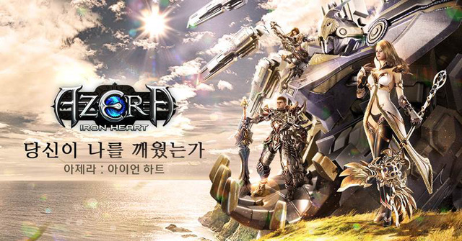

Ngoài hệ thống nhân vật nữ xinh đẹp, nóng bỏng và nền đồ họa 3D bóng bẩy thì Azera: Iron Heart còn sở hữu trong mình hệ thống chuỗi combo đặc biệt, cho phép người chơi kết hợp hơn 80 kỹ năng khác nhau tạo ra các chiêu thức liên hoàn độc đáo. Bạn có thể khám phá một thế giới mở rộng lớn trong bộ Mech hào nhoáng và cuối cùng nhưng không kém phần quan trọng là những trận Guild vs Guild hoành tráng mà hầu hết các game MMORPG Hàn Quốc đều sở hữu.

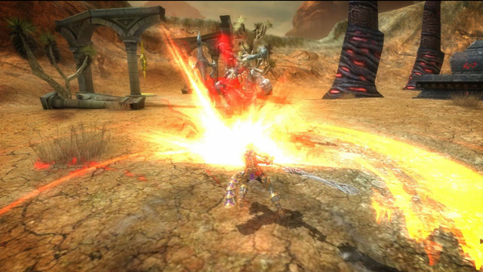

Dự kiến, Azera: Iron Heart sẽ được đỡ đầu bởi hãng game nổi tiếng Webzen và đang lên kế hoạch ra mắt trong tháng 5 tới.